ERP

- Descripción del ERP

Este ERP gestiona los procesos entre los Clientes, los Producto y las Ventas, mejorando la eficiencia de control de inventario, automatizando los cambios con cada venta y optimizando las vistas de los datos.

- Descripción conceptual y uso en una empresa

Nos sierve para ver, generar, actualizar y borrar de manera más rápida y sencilla tanto los Producto, los Clientes y las Ventas, además de una manera sencilla de asignar Productos a las Ventas y estas mismas a un Cliente.

Además de nuestro ERP poder conectarse mediante una API REST para manejar el contenido del mismo (usando Postman, cURL, etc), también conectamos el ERP para mostrar los datos en una página web local usando Thymeleaf.

El uso que le podríamos poner a una empresa sería al estilo Amazon, registras los Productos que te vayan llegando, mientras que los Clientes irán comprando esos Productos generando las Ventas.

- Funcionamiento

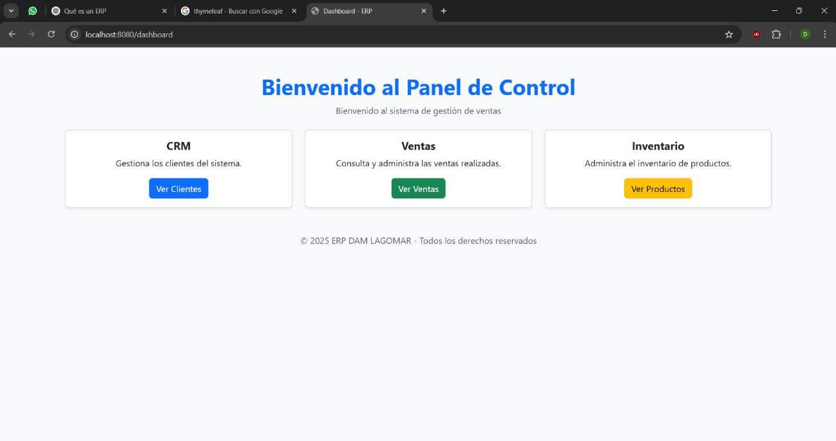

Clientes.
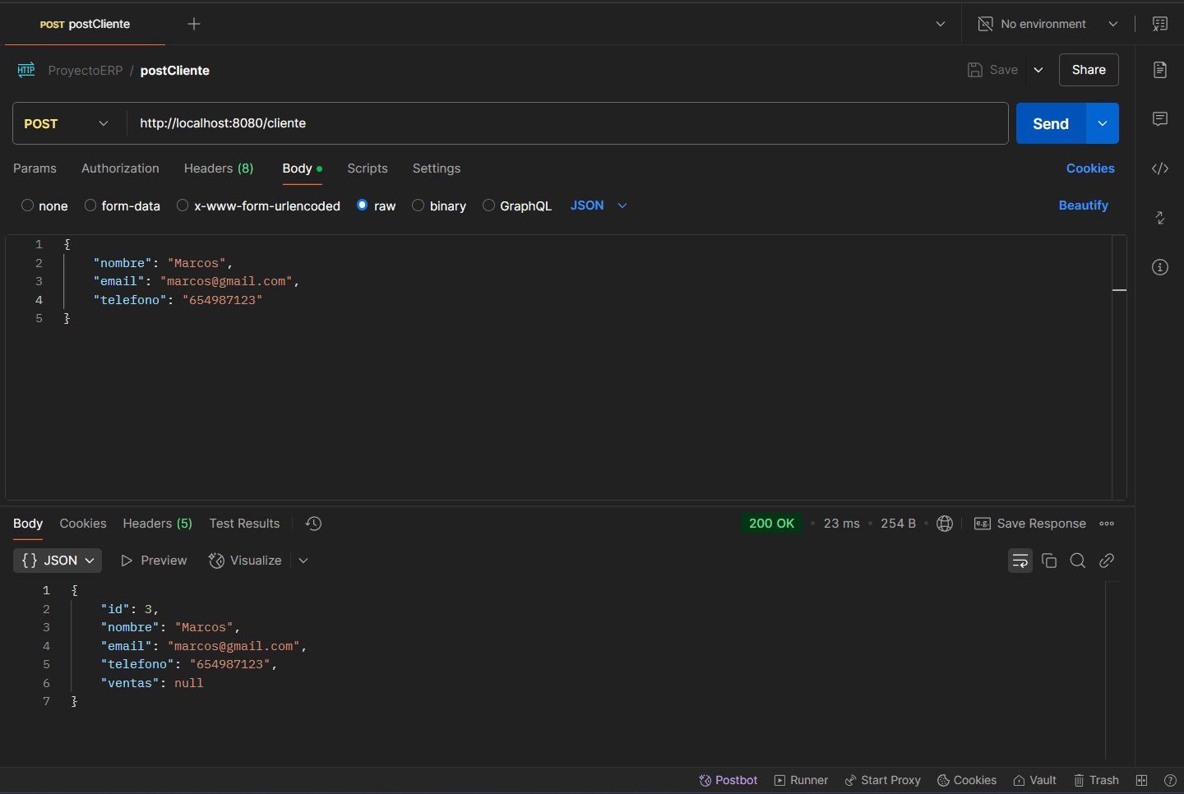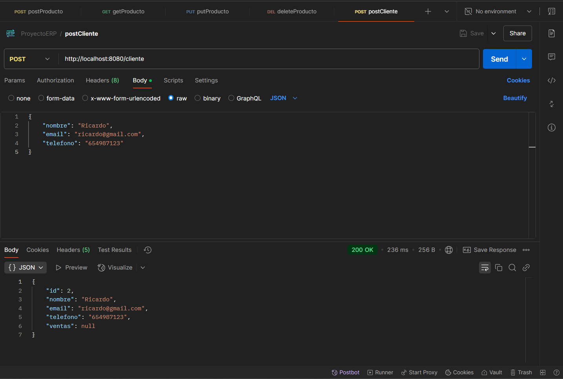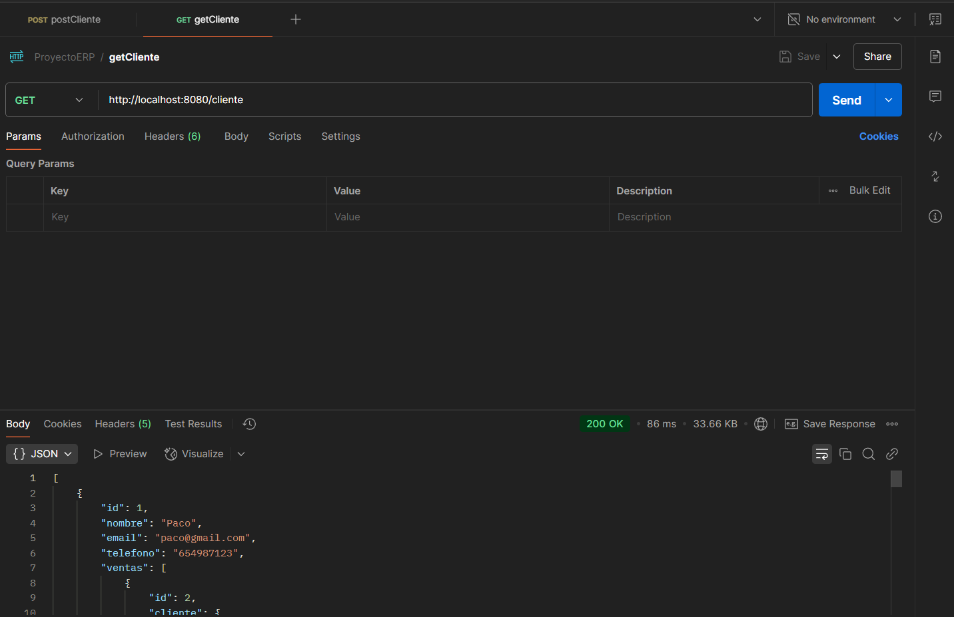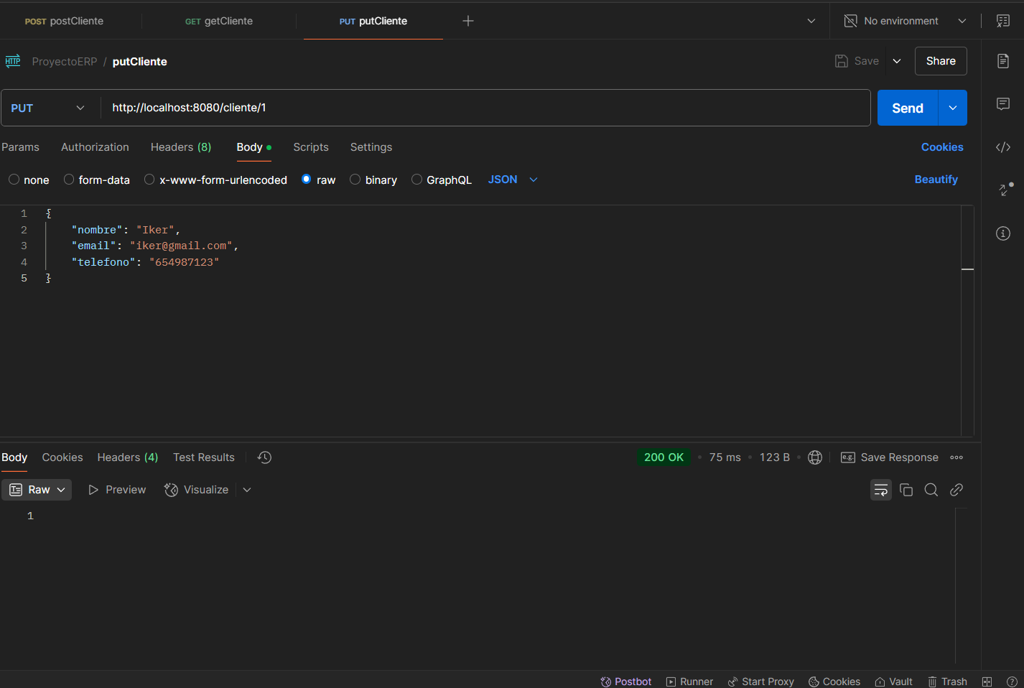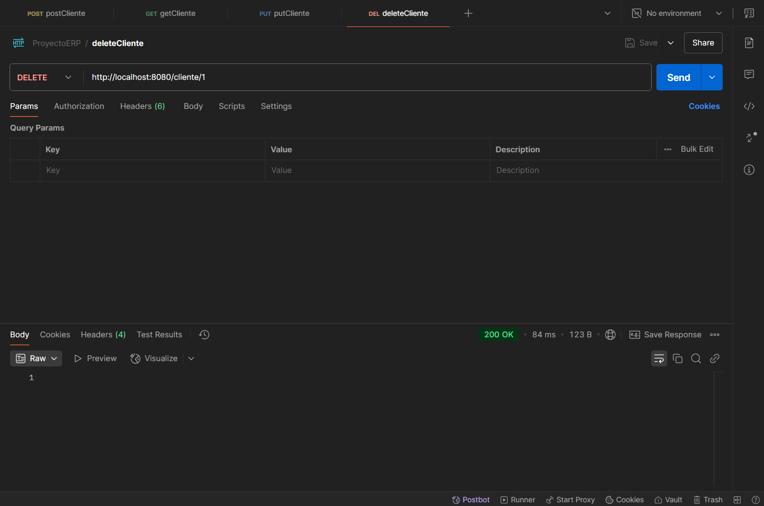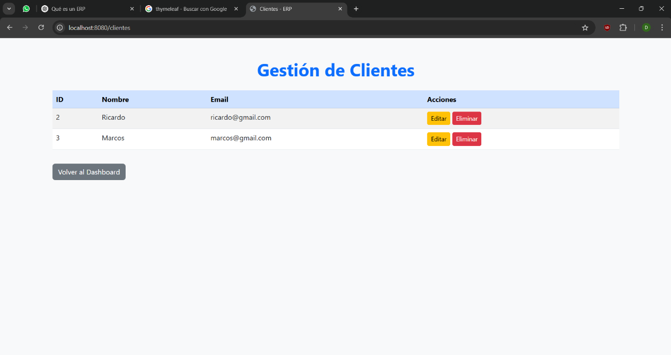

Productos.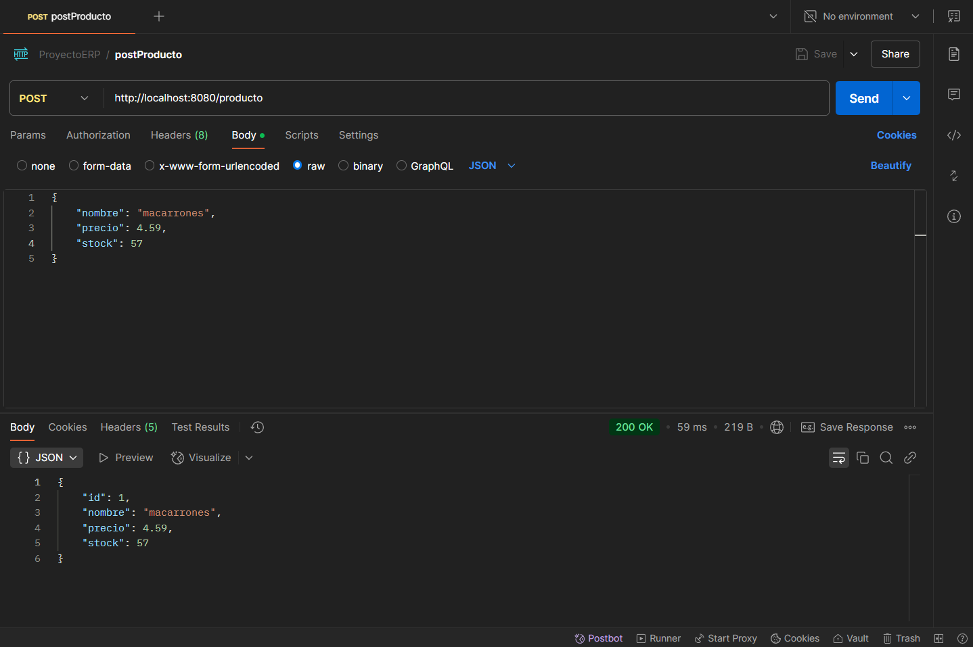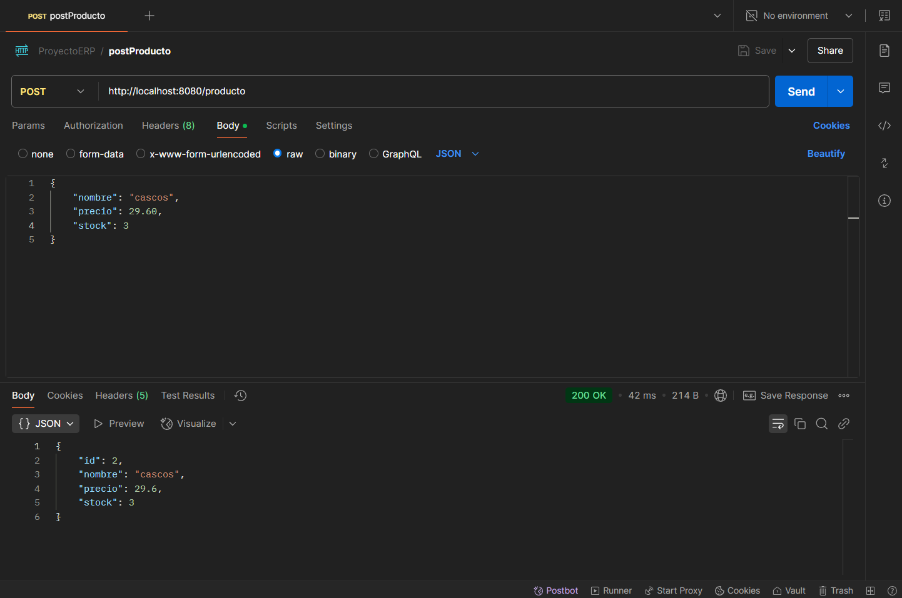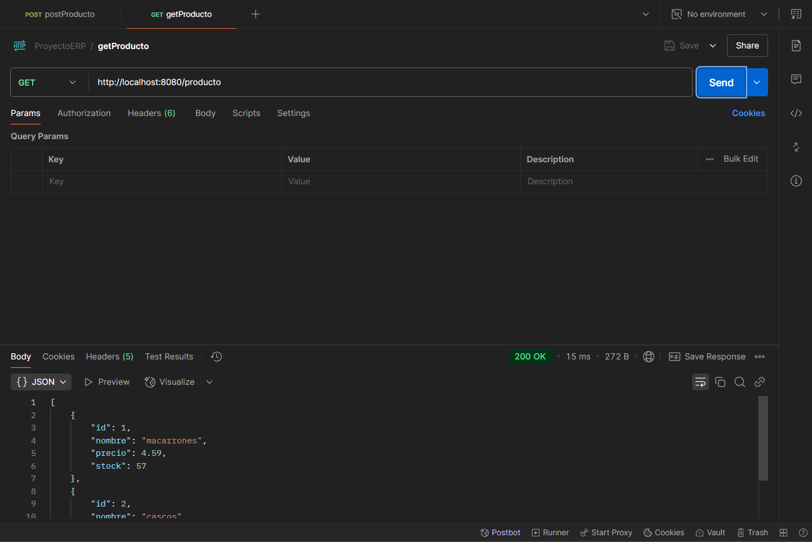
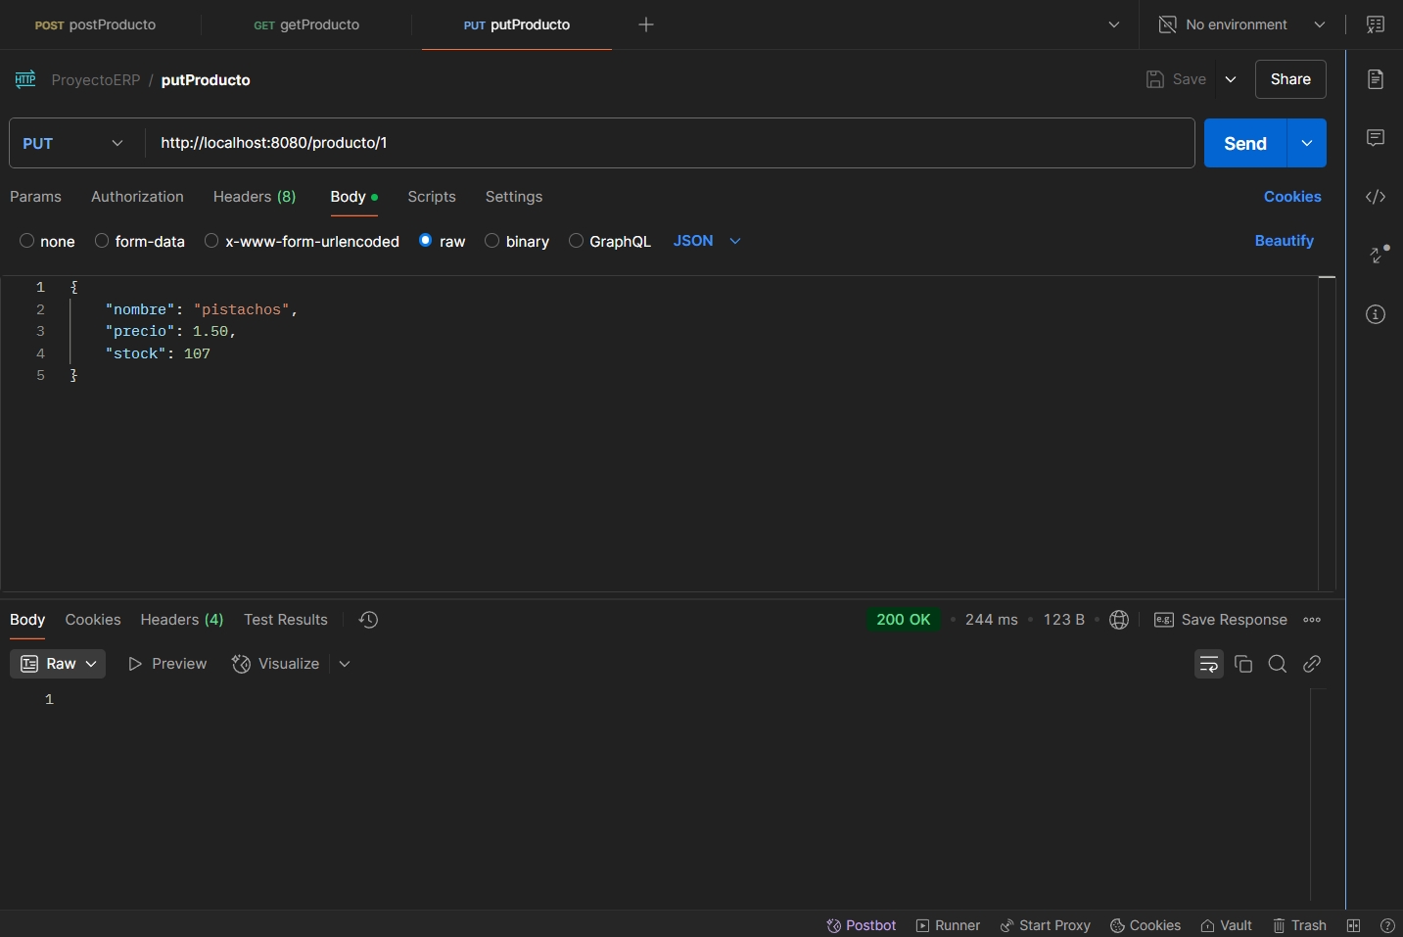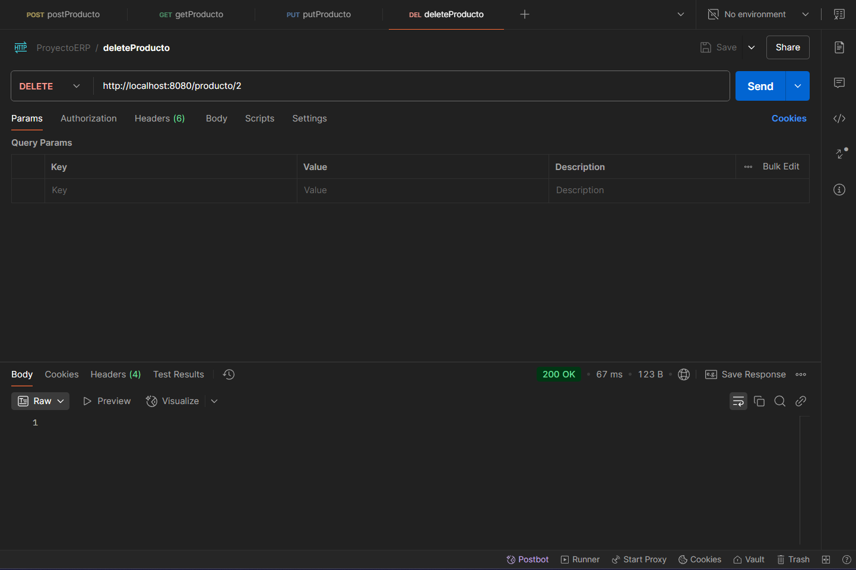
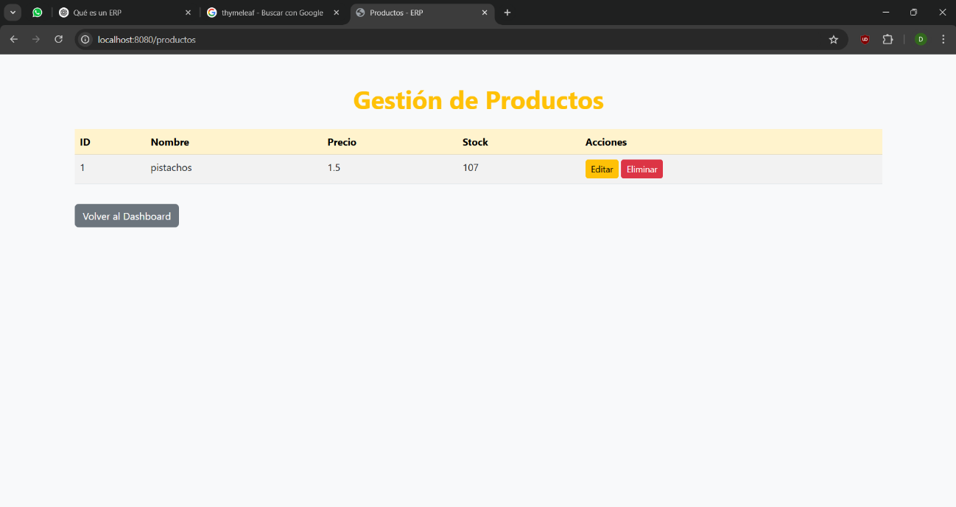

Ventas.
